Памятка: Опасности тонкого льда
13.12.2023
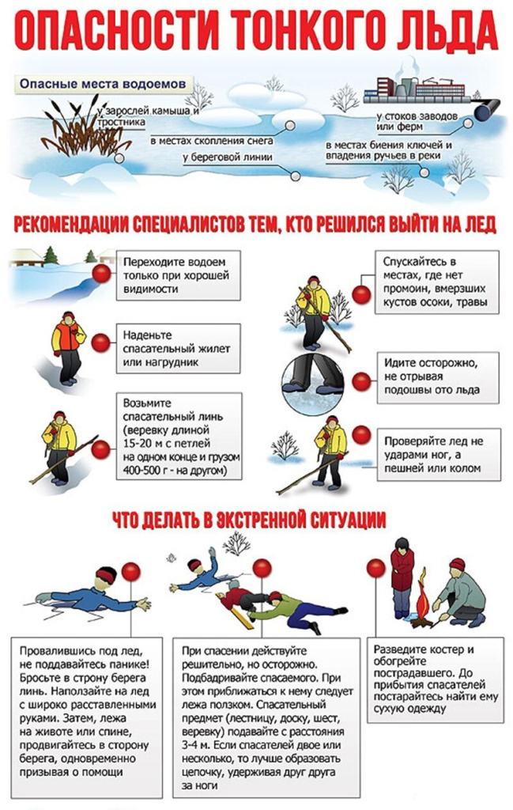
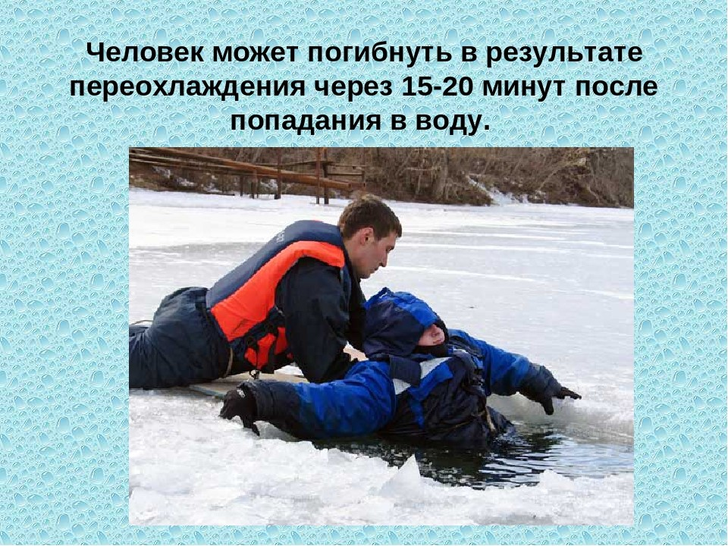

Адрес страницы: http://teplystan.mos.ru/security-/information-emercom/structure-general-information-reference-information/detail/12045616.html
Управа района Теплый Стан города Москвы

